Kommunikationsstrategi

Skabelon til at udarbejde en kommunikationsstrategi

1. Sæt et kommunikationsmål
Skal du have succes, er det vigtigt, at du allerede fra start sætter dig nogle klare forretningsmål for din kommunikation. Derfor har vi samlet fire enkle metoder til at gøre dit kommunikationsmål skarpt og forretningsnært.

1.1 Udarbejd en gap-analyse

Beskriv den nuværende situation: | Hvorfor er det vigtigt at få løst problemet: | Beskriv den ønskede situation:

1.2 Identificer hovedårsagen til gappet

Hvorfor?
Hvorfor?
Hvorfor?

1.3 Kommunikationsmål

Hvilken adfærd vil
du ændre?
Hvordan vil du gøre det?
Numerisk mål:

1.4 Potentielle forhindringer

2. Lav en interessentanalyse
En interessentanalyse handler kort forklaret om at identificere hovedinteressenterne i et projekt og vinde dem over på ens side.

Interessentanalyser bruges til at identificere vigtige personer og målgrupper i forhold til deres attitude og vigtighed for et projekt, inden det går i gang.

På den måde kan man få lagt en detaljeret plan for, hvordan man skal flytte de pågældende personer eller målgrupper.

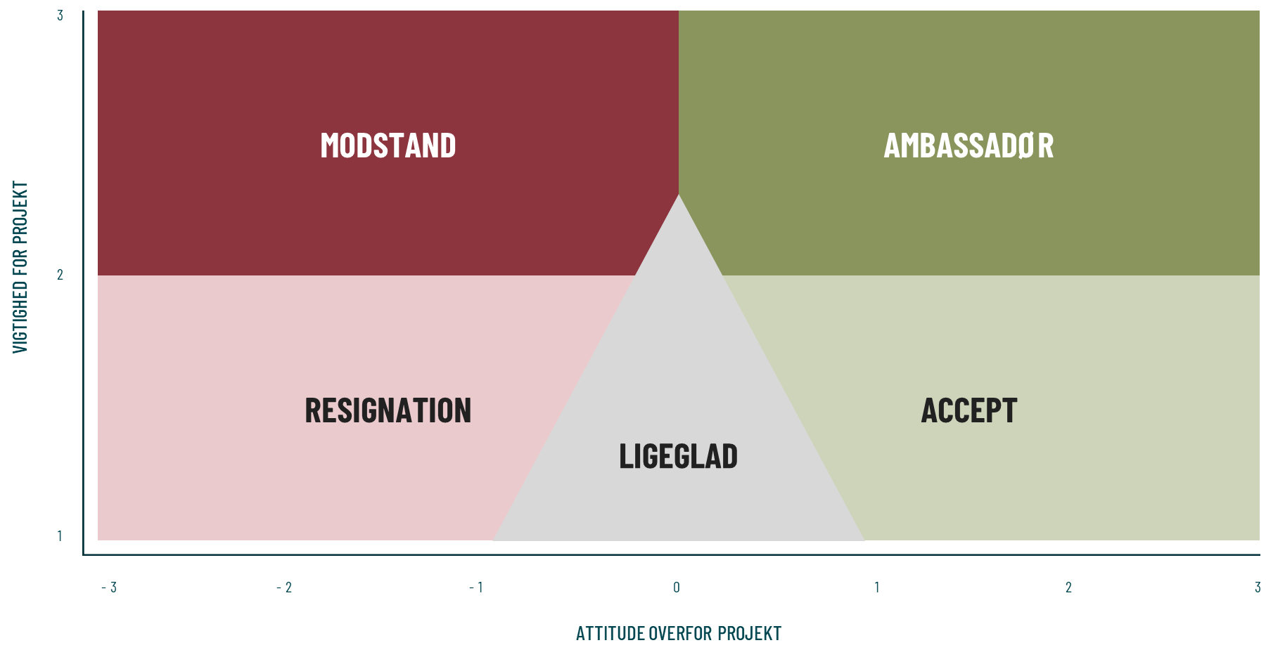

3. Beskriv den ønskede kommunikationseffekt
Effektiv kommunikation handler om at blive helt klar på, hvad du gerne vil have folk til at tænke, føle og gøre. En øvelse der nemt kan laves med dette enkle værktøj.
Uanset om man fortæller en anden noget, siger man elsker dem eller beder dem række en saltet, så handler kommunikation i sin essens om, at man gerne vil have andre til at tænke, føle eller gøre noget bestemt.
Derfor skal den beslutning også stå klart beskrevet i ens kommunikationsstrategi.

MÅLGRUPPE | DET SKAL DE: | BESKRIV HVILKEN EFFEKT, DU VIL OPNÅ
 | GØRE
 | FØLE
 | TÆNKE
 | GØRE
 | FØLE
 | TÆNKE
 | GØRE
 | FØLE
 | TÆNKE

4. Beslut dig for dine kommunikationskanaler og aktiviteter
Alt efter hvad du vil opnå, og hvilken målgruppe du vil påvirke, skal du vælge de helt rigtige indsatser og kanaler til dette. Her er kommunikationstrappen et rigtigt godt værktøj.

